
OC

« C’est ensemble qu’on avance »

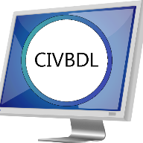

Mercredi 22 janvier 2025
50 participants en Zoom



Notre rencontre en PDF

Actualités Informatiques
Trucs et Astuces
Faire rire et réfléchir (Pour le PDF,
Contactez Marie-Claire : : info@civbdl.org )
Utiliser les maquettes dans Canva
et créer une vidéo personnalisée

Prochaine rencontre : mercredi le 5février2025

Statistiques des présences
Saison hiver 2025

Janvier : 2 rencontres = 100 participants = moyenne de 50#



Consultez toutes les questions et réponses ici











Notre équipe de rédaction et d’animation :
Michel Cloutier, Denis Théorêt, Marie-Claire Legault.
Lucien Roy, Sylvie Veilleux, Bernard Coté.
Merci à tous



